REPUBLIKA HRVATSKA
ISTARSKA ŽUPANIJA
GRAD POREČ - PARENZO
CITTÀ DI POREČ - PARENZO
Gradonačelnik
KLASA: 024-01/25-01/108
URBROJ : 2167-01-09/01-25-2
Poreč-Parenzo, 5. ožujka 2025.

Na temelju članka 53. Statuta Grada Poreča-Parenzo („Službeni glasnik Grada Poreča-Parenzo“ broj 2/13, 10/18, 2/21 i 12/24), na prijedlog Upravnog odjela za društvene djelatnosti KLASA: 550-01/25-01/23 URBROJ: 2163-6-21/05-25-2 od 28. 2 2025. godine, Gradonačelnik Grada Poreča-Parenzo je, 5. ožujka 2025. godine, donio sljedeći

Z A K L J U Č A K

1. Utvrđuje se prijedlog Odluke o davanju suglasnosti za dugoročno kreditno zaduženje Dnevnom centru za rehabilitaciju Veruda -Pula, Centro diurno di riabilitazione Veruda - Pola te se dostavlja Gradskom vijeću Grada Poreča-Parenzo na razmatranje i donošenje u priloženom tekstu.

2. Na sjednici Gradskog vijeća Grada Poreča-Parenzo, sva potrebna tumačenja uz predloženu Odluku dat će Tihana Mikulčić, pročelnica Upravnog odjela za društvene djelatnosti.
GRADONAČELNIK
Loris Peršurić

PRILOZI:
- prijedlog Odluke za dugoročno kreditno zaduženje
- prijedlog Sporazuma o sufinanciranju kreditne obveze
- Odluka Upravnog vijeća o utvrđivanju prijedloga Odluke o prihvaćanju prijedloga Sporazuma o sufinanciranju kreditne obveze
- Odluka Upravnog vijeća o utvrđivanju prijedloga Odluke o davanju suglasnosti za dugoročno kreditno zaduživanje
- Odluka Upravnog vijeća o odabiru najpovoljnije Ponude za dugoročno kreditno zaduženje

DOSTAVITI:
- Gradsko vijeće, ovdje,
- Upravni odjel za društvene djelatnosti, ovdje, (KLASA: 550-01/25-01/23)
- Pismohrana, ovdje
REPUBLIKA HRVATSKA
ISTARSKA ŽUPANIJA
GRAD POREČ-PARENZO
CITTA DI POREČ-PARENZO
Gradsko vijeće
KLASA: | ………………..
URBROJ: | ………………..
Poreč,-Parenzo |  | …... 2025.

Na temelju članka 58. Zakona o ustanovama („Narodne novine“, broj 76/93, 29/97, 47/99, 35/08, 127/19 i 151/22), Članka 127. Zakona o proračunu (Narodne novine“ broj 144/21) i članka 41. Statuta Grada Poreča-Parenzo („Službeni glasnik Grada Poreča-Parenzo“ broj 2/13, 10/18, 2/21 i 12/24), Gradsko vijeće Grada Poreča-Parenzo na sjednici održanoj ……….2025. godine donijelo je sljedeću

ODLUKU
o davanju suglasnosti za dugoročno kreditno zaduženje Dnevnom centru za rehabilitaciju Veruda -Pula, Centro diurno di riabilitazione Veruda -Pola

Članak 1.
Daje se suglasnost Dnevnom centru za rehabilitaciju Veruda-Pula-Centro diurno di riabilitazione Veruda-Pola, Pula, Vidikovac 7, OIB: 65555762680, za dugoročno kreditno zaduženje radi financiranja izgradnje i opremanja nove zgrade Dnevnog centra Veruda-Pula, Centro diurno Veruda-Pola, sukladno aktu o osnivanju i razmjerno osnivačkim pravima Grada Poreča-Parenzo u visini od 8,33% ukupnog kreditnog zaduženja.

Članak 2.
Kreditno zaduženje ugovoriti će se uz slijedeće uvjete kreditiranja:
-davatelj kredita: Zagrebačka banka d.d., Zagreb, Trg bana Josipa Jelačića 10, OIB: 92963223473
-korisnik kredita: Dnevni centar Veruda-Pula, Centro diurno Veruda-Pola
-vrsta kredita: dugoročni kredit u EUR
-iznos glavnice kredita: 6.000.000,00 EUR
-rok korištenja kredita: 30.06.2027., ili zadnjeg dana u mjesecu u kojem je Kredit u cijelosti iskorišten
-rok otplate kredita: 10 godina od isteka roka korištenja Kredita, a najkasnije do 30.06.2037.g.
-način otplate: u jednakim mjesečnim ratama koje dospijevaju zadnjeg dana u mjesecu, pri čemu prva rata dospijeva zadnjeg dana u mjesecu koji slijedi nakon isteka roka korištenja Kredita
-redovna kamatna stopa: 2,53%, godišnje, fiksna
-iznos kamate: 853.697,03 EUR
-obračun i naplata kamata: mjesečno uz primjenu proporcionalne metode po kalendarskom broju dana
-osiguranje kredita:1 (jedna) zadužnica Dnevnog centra za rehabilitaciju Veruda-Pula, Centro diurno di riabilitazione Veruda-Pola u iznosu i valuti kredita uvećano za ugovorene kamate, naknade i ostale troškove, potvrđenu od strane javnog bilježnika
-dospijeće plaćanja glavnice: zadnjeg dana u mjesecu
-dospijeće plaćanja kamate: zadnjeg dana u mjesecu
-naknada za obradu zahtjeva: bez naknade.

Članak 3.
Ustanova Dnevni centar za rehabilitaciju Veruda -Pula, Centro diurno di riabilitazione Veruda -Pola, obvezna je u roku od dva dana od dana potpisivanja Ugovora jedan primjerak dostaviti osnivaču Gradu Poreč-Parenzo, te u propisanim rokovima dostavljati izvještaj o iskorištenim, odnosno otplaćenim kreditnim sredstvima.

Članak 4.
Ova Odluka stupa na snagu osmog dana od dana objave u „Službenom glasniku Grada Poreča-Parenzo“.

PREDSJEDNIK
GRADSKOG VIJEĆA Zoran Rabar

DOSTAVITI:
1. Dnevni centar Veruda – Pula, Centro Diurno di Riabilitazione Veruda – Pola,
Vidikovac 7, 52100 Pula
2. Upravni odjel za društvene djelatnosti, ovdje
3. Upravni odjel za financije, ovdje
4. Pismohrana, ovdje

Obrazloženje

Pravna osnova za donošenje Odluke:
Pravna osnova za donošenje predložene Odluke su Statut Grada Poreča - Parenzo („Službeni glasnik Grada Poreča-Parenzo“, broj 2/13, 10/18, 2/21 i 12/24), Zakon o ustanovama („Narodne novine“, broj 76/93, 29/97, 47/99, 35/08, 127/19 i 151/22), Statut Dnevnog centra za rehabilitaciju Veruda – Pula, Centro Diurno di Riabilitazione Veruda – Pola i Zakon o proračunu (Narodne novine“ broj 144/21).
Članak 41. Statuta Grada Poreča određeno je da Gradsko vijeće, između ostalih poslova taksativno navedenih u ovom članku, donosi odluke i druge opće akte kojima se uređuju pitanja iz samoupravnog djelokruga Grada.
Člankom 58. Zakona o ustanovama propisuje da Ustanova ne može bez suglasnosti osnivača ustanove, odnosno tijela kojeg je on odredio, steći, opteretiti ili otuđiti nekretninu i drugu imovinu čija je vrijednost veća od vrijednosti utvrđene aktom o osnivanju ili statutom ustanove.
Člankom 23. Statuta Dnevnog centra Veruda – Pula, Centro Diurno di Riabilitazione Veruda – Pola, određuje da Upravno vijeće ustanove ne može bez prethodne suglasnosti osnivača odlučivati o ugovornim odnosima vrijednosti iznad 66.360,00 eura.
Člankom 127. Zakona o proračunu propisano je da se ustanove čiji su osnivači jedna ili više JLP( R)S mogu dugoročno zaduživati uz suglasnost osnivača sukladno aktu o osnivanju.
Ocjena stanja:
Grad Poreč - Parenzo, zajedno sa svim drugim Gradovima Istarske Županije i Općinama Medulin i Vrsar, suosnivač je Dnevnog centra za rehabilitaciju Veruda – Pula, Centro Diurno di Riabilitazione Veruda – Pola, ustanove koja skrbi o djeci s teškoćama u razvoju.
Dnevni centar Veruda – Pula, Centro Diurno di Riabilitazione Veruda – Pola zastupana po ravnateljici Loretti Morosin, dostavila je gradonačelniku Grada Poreča-Parenzo, kao i ostalim Osnivačima te Istarskoj županiji, prijedlog Sporazuma o sufinanciranju kreditne obveze za izgradnju i opremanje nove zgrade Dnevnog centra za rehabilitaciju Veruda – Pula, Centro Diurno di Riabilitazione Veruda – Pola (u daljnjem tekstu: Sporazum), kao i Odluku Upravnog vijeća o utvrđivanju Prijedloga za dugoročno kreditno zaduženje na postupanje.
U obrazloženju navodi se kako postojeća zgrada DCZR u Puli, Budicinovoj ulici 23, građena je fazno, dijelovi objekta s današnjeg gledišta i propisa nedostatni su u pogledu energetske zaštite i učinkovitosti i propisanih standarda za pružanje usluga socijalne skrbi.
Ustanova pruža usluge na nekoliko lokacija koje su fizički udaljene jedna od druge te je nastala potreba za novom, suvremeno opremljenom zgradom pod jednim krovom kako bi se pružila bolja i efikasnija skrb za sve korisnike.
Prva inicijativa za izgradnju nove zgrade DCZR Veruda-Pula, pokrenuta je još 2019. godine, međutim, zbog globalne krize uzrokovane virusom Covid19 s razgovorima na navedenu temu se u jednom trenutku prestalo.
Dana 10. srpnja 2024. ponovno je održan radni sastanak sa svim osnivačima ustanove i predstavnicima Istarske županije na temu potrebe zajedničkog financiranja izgradnje nove zgrade. Na sastanku je dogovoreno da Grad Pula-Pola financira 30 posto investicije, Istarska Županija-Regione istriana također 30 posto, a ostali osnivači zajedno 40 posto, te da se kreće u potpisivanje Sporazuma i početak realizacije projekta izgradnje i opremanja nove adekvatne zgrade. Konačan obračun pojedinačnih iznosa udjela u financiranju obračunati će se po okončanju investicije.
Predviđena lokacija novog objekta je u Puli u Šijani, površine 1710 m² bruto, odnosno 1410 m² neto. Za buduću zgradu ishodovana je pravomoćna građevinska dozvola.
Procijenjena vrijednost ukupne investicije do useljenja u novu zgradu je 6.000.000 eura. Sredstva za investiciju osigurati će se ugovorom o dugoročnom kreditnom zaduženju Dnevnog centra, te se davanjem suglasnosti za dugoročno zaduživanje omogućava ugovaranje dugoročnog kredita s odabranom bankom
Uvjetni novi prostor osigurat će optimalne uvjete rada s djecom s teškoćama u razvoju s područja cijele Istre. Omogućit će funkcionalnu uslugu rane intervencije, predškolskog odgoja i obrazovanja djece s teškoćama u razvoju, pružanje adekvatne psihosocijalne podrške i rehabilitacije djeci školske dobi uključene u redovan sustav i omogućiti im da u potpunosti ostvare svoj razvojni potencijal.
Osnovna pitanja koja treba urediti Odlukom:
Temeljem čl.127. Zakona o proračunu osnivači ustanove se mogu dugoročno zaduživati uz suglasnost osnivača sukladno aktu o osnivanju.
Dnevni centar za rehabilitaciju Veruda – Pula, Centro Diurno di Riabilitazione Veruda – Pola
osnovan je sklapanjem Sporazuma o osnivanju javne ustanove socijalne skrbi dana 21.04.1999. godine, temeljem kojeg svaki suosnivač ima udio u osnivačkim pravima u visini od 8,33%.
Cilj donošenja Odluke:
Zajednički cilj izgradnje i opremanja nove zgrade Dnevnog centra u Puli je osigurati adekvatne uvjete za pružanje socijalnih i zdravstvenih usluga djeci s teškoćama u razvoju i njihovim roditeljima s područja Istarske županije, te se predloženom Odlukom isto omogućava.
Sredstva potrebna za ostvarenje Odluke:
Za ostvarenje predložene Odluke nije potrebno osigurati financijska sredstva iz Proračuna Grada Poreča-Parenzo.

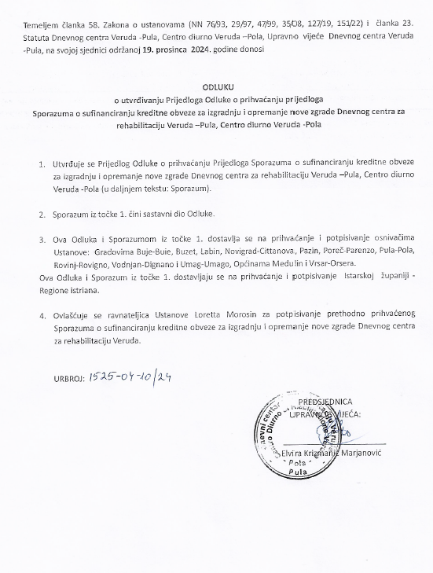
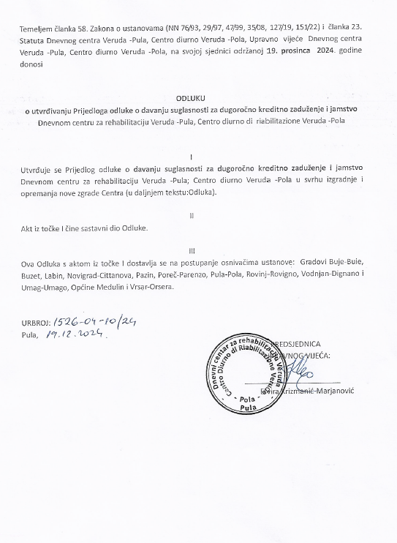

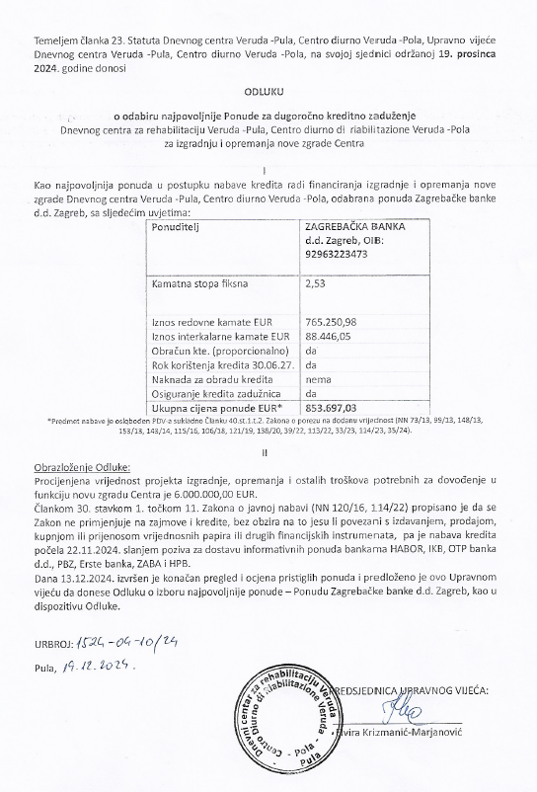
GRAD PULA-POLA, Pula, Forum 1, OIB: 79517841355, zastupan po Gradonačelniku Filipu Zoričiću,
GRAD POREČ - PARENZO, Poreč, Obala maršala Tita 5/1, OIB: 41303906494, zastupan po Gradonačelniku Lorisu Peršuriću,
GRAD PAZIN, Pazin, Družba Sv. Ćirila i Metoda 10, OIB: 07969842379, zastupan po Gradonačelnici Suzani Jašić,
GRAD LABIN, Labin, Titov trg 11, OIB: 19041331726, zastupan po Gradonačelniku Valteru Glavičiću,
GRAD ROVINJ - ROVIGNO, Rovinj, Trg Matteotti 2, OIB: 25677819890, zastupan po Gradonačelniku Marku Paliagi,
GRAD UMAG - UMAGO, Umag, Ulica Giuseppea Garibaldija 6, OIB: 84097228497, zastupan po Gradonačelniku Viliju Bassaneseu,
GRAD VODNJAN - DIGNANO, Vodnjan, Trgovačka 2, OIB: 15554218499, zastupan po Gradonačelniku Ediju Pastrovicchiju,
GRAD BUJE - BUIE, Buje, Istarska 2, OIB: 19611257971, zastupan po Gradonačelniku Fabriziu Vižintinu,
GRAD BUZET, Buzet, II. Istarske brigade 11, OIB: 77489969256, zastupan po Gradonačelniku Damiru Kajinu,
GRAD NOVIGRAD - CITTANOVA, Novigrad, Veliki trg 1, OIB: 53785741678, zastupan po Gradonačelniku Anteu Milosu,
OPĆINA MEDULIN, Medulin, Centar 223, OIB: 70537271639, zastupana po Načelniku Ivanu Kircu,
OPĆINA VRSAR-ORSERA, Vrsar, Trg Degrassi 1, OIB: 03592077573, zastupana po Načelniku Ivanu Gerometta
(u daljnjem tekstu: Osnivači),
ISTARSKA ŽUPANIJA- REGIONE ISTRIANA Pazin, Dršćevka 3, OIB: 90017522601, zastupana po Županu Borisu Miletiću
(u daljnjem tekstu: Istarska Županija)
i
DNEVNI CENTAR VERUDA-PULA, CENTRO DIURNO VERUDA-POLA, Pula, Vidikovac 7, OIB: 65555762680, zastupan po ravnateljici Loretti Morosin
(u daljnjem tekstu: Dnevni centar)

kao Sporazumne strane, dana ______, sklapaju
S P O R A Z U M
O SUFINANCIRANJU KREDITNE OBVEZE ZA IZGRADNJU I OPREMANJE NOVE ZGRADE
DNEVNOG CENTRA ZA REHABILITACIJU VERUDA-PULA, CENTRO DIURNO VERUDA-POLA
(prijedlog)

Članak 1.
Sporazumne strane suglasno utvrđuju:
- da je zajednički cilj osigurati adekvatne uvjete za pružanje socijalnih i zdravstvenih usluga djeci s teškoćama u razvoju i njihovim roditeljima s područja Istarske županije, izgradnjom i opremanjem nove zgrade Dnevnog centra u Puli
- da su Grad Pula-Pola i Dnevni centar u svrhu izgradnje nove zgrade Dnevnog centra, 21.svibnja 2019. godine, sklopili Ugovor o osnivanju i prijenosu prava građenja (KLASA: 947-3/19-01/44, URBROJ: 2168/01-03-06-00-0330-19-5) kojim je Grad Pula-Pola prenio pravo građenja na nekretnini k.č.br. 1858/5 k.o. Pula, površine 7806 m2, u korist Dnevnog centra kao nositelja prava građenja, a radi izgradnje građevine društvene namjene
- da je Grad Pula-Pola, dana 22.05.2019. izdao pravomoćnu građevinsku dozvolu za novu zgradu Dnevnog centra (KLASA:UP/I361-03/19-01-000016; URBROJ: 2168/01-3-05-0465-19-0005 i Rješenje o produženju važenja građevinske dozvole (KLASA: UP/I-361-03/19-01/000016, URBROJ: 2168/01-03-05-0465-19-0005) 22. svibnja 2022. godine

Članak 2.
Dnevni centar se obvezuje za potrebe izgradnje i opremanja nove zgrade Dnevnog centra zaključiti ugovor o kreditu i ostalu potrebnu dokumentaciju u svrhu kreditnog zaduženja u iznosu glavnice od 6.000.000,00 (šest milijuna) eura.

Dnevni centar se obvezuje provesti postupak nabave, izvršiti izgradnju i opremanje nove zgrade Dnevnog centra na nekretnini označenoj kao kat.čest. Br . 1858/5 k.o. Pula, površine 7806 m2, te poduzeti sve potrebne radnje za stavljanje nove zgrade u uporabu.

Iznos od ukupnih 6.000.000,00 (šest milijuna) eura predstavlja procijenjenu vrijednost, dok će se konačni iznos utvrditi nakon provedbe svih postupaka nabave i Okončanim obračunom radova i opremanja nove zgrade Dnevnog centra.

Članak 3.
Osnivači i Istarska županija se obvezuju zajednički sufinancirati otplatu kreditne obveze za izgradnju i opremanje nove zgrade Dnevnog centra u Puli, u razdoblju od 2025. do 2037. godine, odnosno do konačne otplate kredita iz čl. 2. st. 1. ovog Sporazuma.

Obveza sufinanciranja kreditne obveze od strane Obveznika plaćanja iz stavka 1. ovog članka uključuje otplatu ukupne kreditne obveze za kreditno zaduženje Dnevnog centra.

Članak 4.
Ugovorne strane suglasne su na primjenu sljedećeg modela udjela u sufinanciranju Osnivača i Istarske županije - Regione istriana u kreditnom zaduženju Dnevnog centra iz čl. 2. st.1. Sporazuma:
OSNIVAČI I IŽ | Iznos sufinanciranja  eurima | Postotak sufinanciranja prema modelu | Osnivački udjel
Grad Buje-Buie | 64429,53 | 1,07% | 1,00%
Grad Buzet | 45.744,97 | 0,76% | 0,71%
Grad Labin | 92.134,23 | 1,54% | 1,430%
Grad Novigrad-Cittanova | 92.134,23 | 1,54% | 1,430%
Grad Pazin | 128.859,06 | 2,15% | 2,000%
Grad Poreč -Parenzo | 703.570,47 | 11,73% | 10,920%
Grad Pula- Pola | 1.800.000,00 | 30,00% | 62,750%
Istarska županija -Regione Istriana | 1.800.000,00 | 30,00% | -
Grad Rovinj-Rovigno | 459.382,55 | 7,66% | 7,130%
Grad Vodnjan-Dignano | 146.899,33 | 2,45% | 2,280%
Grad Umag -Umago | 220.348,99 | 3,67% | 3,420%
Općina Medulin | 385.932,89 | 6,43% | 5,990%
Općina Vrsar -Orsera | 60.563,76 | 1,01% | 0,940%
Ukupno: | 6.000.000,00 | 100,00% | 100,000%
Napomena: Osnivački udjeli i postotak učešća u otplati razlikuju se iz razloga što Grad Pula
( sa osnivačkim udjelom od 62,75%) u investiciji, zajedno sa Istarskom županijom, sudjeluje
sa 60,00% pa je razlika od 2,75% u jednakom postotku prenesena na druge osnivače.
Uz navedene iznose, po zaključenju kredita, raspodijeliti će se kamata na kredit .
Konačan obračun udjela u financiranju obračunati će se po okončanju investicije temeljem odredbi ovog Sporazuma i udjelu u sufinanciranju iz stavka 1. ovog članka.

Članak 5.
Osnivači i Istarska županija se obvezuju da će godišnji iznos sufinanciranja kreditne obveze uplaćivati godišnje u više rata, sukladno rokovima otplate kredita na račun Grada Pule-Pola za proračunskog korisnika Dnevni Centar IBAN HR9523600001835900006 .
Osnivači i Istarska županija mogu godišnje iznose sufinanciranja iz prethodnog stavka isplatiti na navedeni račun i jednokratno, do dana dospijeća prve godišnje rate.
Ukoliko netko od osnivača jednokratno izvrši cjelokupnu uplatu iz članka 4. definiranog iznosa sufinanciranja, isti će se osloboditi obveze potpisivanja ugovora i otplate kreditne obveze iz članka 2. ovog Sporazuma.

Članak 6.
U svrhu osiguranja naplate dospjelih tražbina na temelju ovog Sporazuma, Osnivači i Istarska županija se obvezuju dostaviti Dnevnom centru zadužnicu ili zadužnice u obliku javnobilježničke potvrđene isprave.
Sporazumne strane suglasno utvrđuju da ukupni iznos dostavljene zadužnice ili zadužnica mora biti jednak ili veći od ukupnog iznosa obveze sufinanciranja koja će se utvrditi po zaključenju kredita Dnevnog centra sa odabranom poslovnom bankom.
Dinamika i rokovi otplate, te obveza dostave zadužnica, urediti će se posebnim ugovorima Dnevnog centra sa Osnivačima i Istarskom županijom, po zaključenom ugovoru kredita s odabranom bankom.

Članak 7.
Sporazumne strane suglasno utvrđuju da se Dnevni centar, u slučaju kada Osnivač ili Istarska županija ne podmire dospjelu tražbinu u navedenom roku i to za svaku godinu trajanja obveze, obračunati kamate u skladu s propisom o visini zakonske zatezne kamate.

Članak 8.
Po završetku korištenja kredita od strane Dnevnog centra odredit će se konačan iznos obveze Dnevnog centra za otplatu kredita i po potrebi će se radi usklađenja sklopiti aneks ovog Sporazuma, zbog mogućih odstupanja u korištenju kredita i dr.

Članak 9.
Sporazumne strane će u izvršavanju ovog Sporazuma međusobno surađivati u dobroj vjeri te se obvezuju na sudjelovanje u izgradnji nove zgrade Dnevnog centra putem sufinanciranja sukladno ovom Sporazumu, konzultacija, izmjene informacija, kao i na druge načine i oblike međusobne suradnje koji se ukažu potrebnim.

Članak 10.
Sporazumne strane suglasno utvrđuju da ovaj Sporazum stupa na snagu danom potpisa ovlaštenih predstavnika svih sporazumnih strana po dobivanju suglasnosti predstavničkih tijela Osnivača i Istarske županije i na dan ispunjenja tog uvjeta.

Članak 11.
Sve sporove proizašle iz ovog Sporazuma, sporazumne strane će nastojati riješiti mirnim putem, u protivnom, nadležan je stvarno nadležni sud u Puli.

Članak 12.
Ovaj Sporazum sačinjen je u 14 (četrnaest) istovjetnih i jednako važećih primjeraka od kojih svaka sporazumna strana zadržava po 1 (jedan) primjerak.

U znak da je tekstom Sporazuma izražena njihova prava i ozbiljna volja, te prihvaćanja prava i obveza koje iz Sporazuma proizlaze, potvrđujući da su predmetni Sporazum pročitali i razumjeli, kao i pravne posljedice koje iz njega proistječu, te se odriču prava na pobijanje istog iz razloga nerazumijevanja ili bilo kojeg drugog razloga, sporazumne strane Sporazum potpisuju.

DNEVNI CENTAR VERUDA -PULA GRAD PULA-POLA
CENTRO DIURNO VERUDA-POLA Gradonačelnik
Ravnateljica:

__________________________ _______________
Loretta Morosin Filip Zoričić

URBROJ:

Pula, ______________________

GRAD POREČ-PARENZO
Gradonačelnik

______________________
Loris Peršurić

GRAD PAZIN
Gradonačelnica

_____________________
Suzana Jašić

GRAD LABIN
Gradonačelnik

_____________________
Valter Glavičić

GRAD ROVINJ-ROVIGNO
Gradonačelnik

______________________
Marko Paliaga

GRAD UMAG-CITTA DI UMAGO
Gradonačelnik

________________________
Vili Bassanese

GRAD VODNJAN-DIGNANO
Gradonačelnik

_________________________
Edi Pastrovicchio

GRAD BUJE-BUIE
Gradonačelnik
_______________________
Fabrizio Vižintim

GRAD BUZET
Gradonačelnik

_________________________
Damir Kajin

GRAD NOVIGRAD-CITTANOVA
Gradonačelnik

__________________________
Anteo Milos

OPĆINA MEDULIN
Načelnik

__________________________
Ivan Kirac

OPĆINA VRSAR-ORSERA
Načelnik

______________________
Ivan Gerometta

ISTARSKA ŽUPANIJA-REGIONE
ISTRIANA
Župan

____________________________
Boris Miletić

